Descriptif type du Plancher Seacbois
en Toiture Terrasse

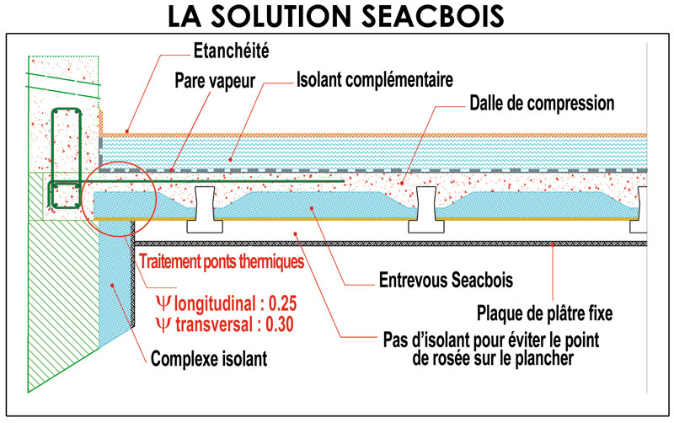

Les planchers seront constitués par un montage type GF ou similaire composé de poutrelles en béton précontraint et d'entrevous seacbois.
La dalle de compression sera coulée en béton de classe de résistance minimale C25/30 et armé d'un treillis soudé. Pour l'arase de sol, l'entrepreneur devra tenir compte de l’épaisseur des différents revêtements de sol.
Dimensionnement du plancher suivant le cahier des charges de SEAC GF.
La sous-face du hourdis sera en OSB3 de 8 mm d’épaisseur minimum, afin d’obtenir une résistance à l’arrachement de 50 kg par vis à plaque de plâtre 3,5x25.
Les aciers d’ancrage des acrotères seront intégrés au coulage dans la dalle de compression du plancher.
Aucun isolant ne sera placé dans le plénum afin d’éviter toute condensation dû au point de rosé au niveau de l’ancrage des poutrelles.



